Муниципальное общеобразовательное учреждение «МОУ СОШ с УИОП № 16»
г.о.Саранск
Еженедельная школьная газета
Развиваемся
Общаемся
Стремимся
Творим
 |  | № 11  21-26  ноября  2022 год  2021 г. | 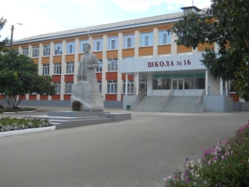
Издается с января 2011 года

День матери  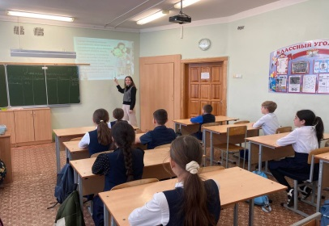  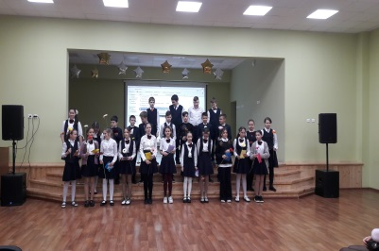  День матери - международный праздник в честь матерей. В разных странах этот день приходится на разные даты. В России празднуют в последнее воскресенье ноября. В этот день принято поздравлять матерей и женщин в положении, в отличие от Международного женского дня, когда поздравления принимают все представительницы женского пола.  В рамках праздно-вания Дня учащиеся 6б провели литературно-поэ-тический вечер «Мамино сердце». Образ Матери в русской литературе – это воплощение и любви, и счастья, и вдохновения. И эта тема будет вечной, так как Мать – продолжение рода человеческого и русских традиций. Поэтому совсем неудивительно, что многие писатели и поэты черпают вдохновение именно в воспоминаниях о детстве, о доме, о матери. Ребята прочи-тали стихи замечате-льных русских поэтов Н. А. Некрасова, С. Есенина, А. Ахматовой, Р. Рождес-твенского и других, посвя-щенные своим матерям.  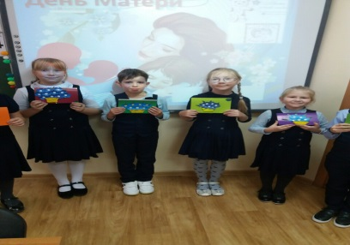  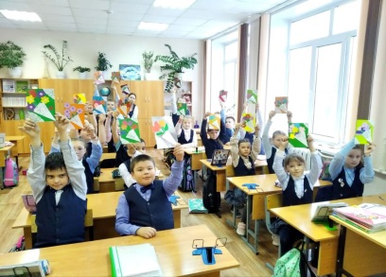  Кроме того, для учащихся школы были проведены мастер-классы по созданию авторских открыток «Для тебя», где дети самостоятельно создали открытку для мамы.  В рамках проведенных часов учащиеся 1-4 классов познакомились с историей праздника.  Целью мероприятий стало воспитание уважительного отношения к матери, как к главному человеку в жизни каждого человека.  Всероссийская неделя школьного питания  С 21 по 25 ноября 2022 г. Министерством просвещения Российской Федерации объявлена Всероссийская неделя школьного питания.  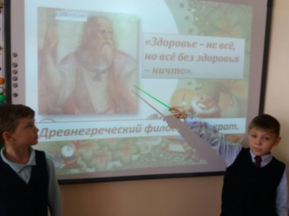  В период недели школьного питания были организованы мероприятия по формированию культуры здорового питания.  Уроки были подобраны по наиболее интересным вопросам: знакомство с понятием о здоровом питании, пищевыми веществами и энергетической ценностью пищи.  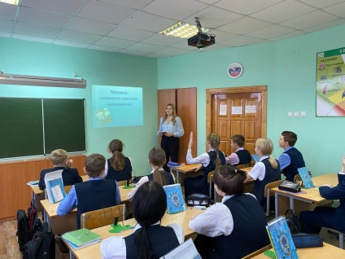  Далее рассматриваются вопросы: Какие продукты и почему необходимо включать в рацион питания детей, почему организму нужна вода? Какие напитки должны пить дети?  Как приготовить пищу, полезную для детей и взрослых? Какие существуют группы продуктов питания, чем они полезны? Какие продукты и блюда не должны присутствовать на твоем столе?  Чемпионат по первой помощи  26 ноября Саранское отделение Российского Красного Креста провело на базе «Мордовия Арена» первый ежегодный Чемпионат по первой помощи.  В этом году соревнования проходили под девизом «первая помощь доступна каждому», команды состояли из школьных команд.  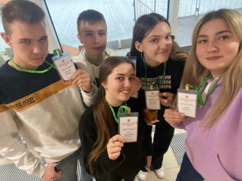  10 команд соревновались в навыках оказания первой помощи: сердечно-легочная реани-мация, кровотечения, ранения, утопления, переломы, боли в груди, и многое другое.  Учащиеся нашей школы Феткулова Алимэ, Амелькин Роман, Агапкин Ярослав, Солоненко Вероника и их руководитель Рузманова Мария Анатольевна приняли участие в данном Чемпионате. Участники получили благодарности и памятные призы.  Выражаем огромную благодарность статистам, судьям, гримерам, группе технической поддержки, фотографам и, конечно же, участникам Чемпионата! | День Словарей и энциклопедий  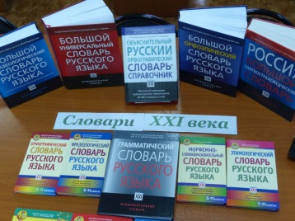  Словари и энциклопедии заслуживают своего праздника, ни одна отрасль не обходится без словарей, справочников или энциклопедий, и, совершенно правильно, что этот праздник отмечается в день рождения В. И. Даля. На мероприятии учащимся была показана презентация о жизни и творчестве собирателя слов и созда-теля словаря живого великорусского языка В. И. Даля, даны задания на умение извлекать из словарей информацию, необходимую для решения учебных задач по разным дисциплинам. С целью популяризации ценностей русской лексики, малых жанров фольклора, была проведена игра-викторина «Жемчужины языка». В конце мероприятия сделали вывод, что словари, энциклопедии и справочники всегда будут спутниками образованного человека, интересующегося своим родным языком, его прошлым и настоящим. И для сохранения нашего языка и культуры мы должны изучать свой язык вместе с историей народа, культурой и традициями, бороться за чистоту родного языка, хранить культуру нашего народа, любить свой родной язык и свою Родину.  Экологический диктант  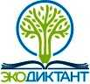  Экодиктант – это ежегодный проект, направленный на форми-рование экологической культуры, популяризацию эко-логических знаний среди различных слоев населения, повышение уровня эколо-гической грамотности в качестве меры по предупреждению экологических правонарушений и основной составляющей экологической безо-пасности. В нем могут принять участие жители всех субъектов Российской Федерации, а также лица, проживающие за рубежом.  Поздравляем победителей!  Поздравляем победителей и призеров муниципального этапа Всероссийской олимпиады школьников!  Вдовичева Артема, 11 класс – победителя муниципального этапа ВсОШ по праву (учитель – Масеева Наталья Сергеевна)  Чашину Веронику, 11 класс – победителя муниципального этапа ВсОШ по праву (учитель – Масеева Наталья Сергеевна)  Алтыбаеву Диану, 10 класс – победителя муниципального этапа ВсОШ по праву (учитель – Камодина Вера Федоровна)  Стецишина Даниила, 11 класс – призера муниципального этапа ВсОШ по праву (учитель – Масеева Наталья Сергеевна)  Панюшину Варвару, 8б класс – призера муниципального этапа ВсОШ по физической культуре (учитель – Васягин Михаил Викторович)  Паксюткину Екатерину, 9а класс – победителя муниципального этапа ВсОШ по химии (учитель – Лихачева Елена Петровна)  Крыжыну Софью, 8а класс – призера муниципального этапа ВсОШ по химии (учитель – Лихачева Елена Петровна)  Аксенову Ксению, 8а класс – победителя муниципального этапа ВсОШ по математике (учитель – Никитина Марина Николаевна)  Музеева Алексея, 4а класс – призера муниципального этапа ВсОШ по математике (учитель – Нифатова Светлана Дмитриевна)  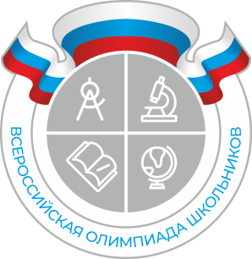  Корреспонденты: учащиеся 6Б класса  Отпечатано в типографии МОУ «СОШ с УИОП № 16»  Тираж: 21 экземпляр  Издание выходит еженедельно

